DOCUMENTO PERSONALIZADO DE PESQUISA DE PREÇOS
Processo nº 414/2025 - Compras e Cotações 014/2025 – Dispensa nº 011/2025

Amparo legal: Inciso II do Art. 75 da Lei 14.133/21 e art. 3, inciso II do Ato 013/2022 da CMAB.

Objeto: Aquisição de placas de honraria concedidas pela Câmara Municipal.

(Este documento padronizado deverá ser preenchido e encaminhado ao e-mail: licitacoes@camaraamericobrasiliense.sp.gov.br, aos cuidados do signatário da mensagem eletrônica de solicitação de orçamento ou ser entregue diretamente na sede da Câmara Municipal de Américo Brasiliense/SP).

(Prazo para recebimento das propostas: 20/03/2025)

RAZÃO SOCIAL:
CNPJ Nº:
ENDEREÇO:
CEP:
RESPONSÁVEL PELO CONTATO:
TELEFONE
E-MAIL:
LOCAL DE ENTREGA/PRESTAÇÃO DO SERVIÇO | Rua Manoel Borba, 298, Praça Caetano Nigro – CEP 14820-003 – Américo Brasiliense – SP
PRAZO DE ENTREGA
PRAZO DE PAGAMENTO
PRAZO DE VALIDADE DE PROPOSTA
FRETE INCLUSO NA PROPOSTA? Especificar o valor

SERVIDOR RESPONSÁVEL PELA COTAÇÃO | Luiz Gabriel Sarone Gonella
MATRÍCULA | 112
CARGO | Equipe de Apoio

LOTE | DESCRIÇÃO DO PRODUTO/SERVIÇO (OBJETO)* | QTD. | VALOR UNITÁRIO | VALOR TOTAL
01 | Confecção de até 13 (treze) placas de homenagens em aço inox, com medida 32 cm (comprimento) x 22 (altura) cm, com gravação em relevo, pintados nas cores e envernizado, com veludo e moldura de alumínio na cor prata, acomodada em envelope de veludo com fita azul de 63 cm de comprimento, no tamanho final de medidas 42 cm (comprimento) x 32 cm (altura). Formato do envelope: 47 cm de comprimento x 44cm | Até 13 unidades | R$ | R$
02 | Placa de homenagem para sessão solene de Dias das Mães, fabricada em aço inox brilhante, gravada em baixo relevo com brasão da Câmara Municipal e contendo texto e assinaturas (máximo de 100 palavras) em preto, com dimensões de 200x150 mm e espessura de 0,8 mm, com pintura em tinta automotiva e aplicação de verniz automotivo sobre a peça, fixada em estojo de veludo modelo capa, conforme imagens abaixo:  (OBSERVAÇÃO: As 15 placas serão confeccionadas apenas no mês de Maio, após ordem de compras oficial emitida pela Câmara Municipal com os dados de cada placa) | 15 unidades | R$ | R$
03 | Chapa de identificação em aço inox com gravação em relevo 29cm x 7cm.* | 01 unidade | R$ | R$
VALOR TOTAL |  |  | R$
(Item 01) Modelo a ser seguido:

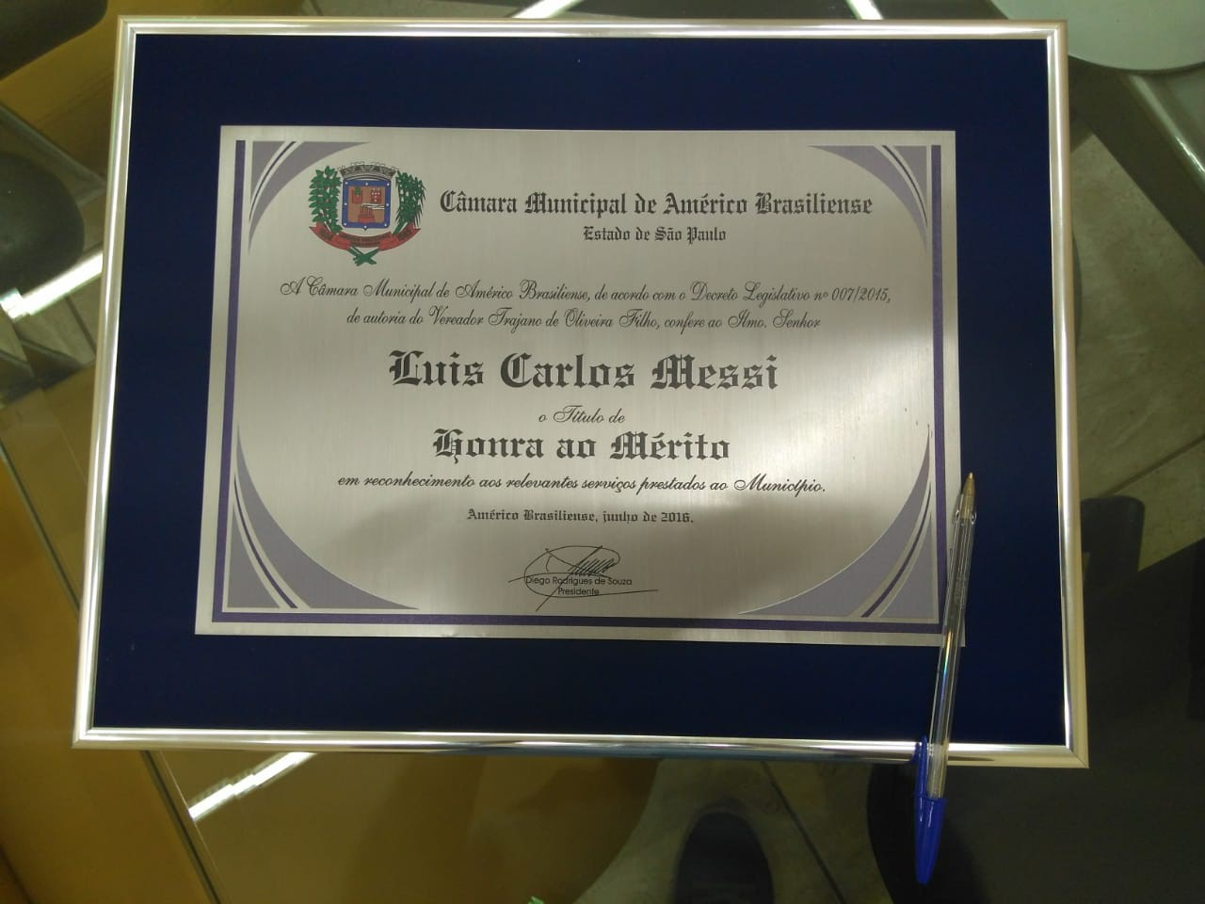

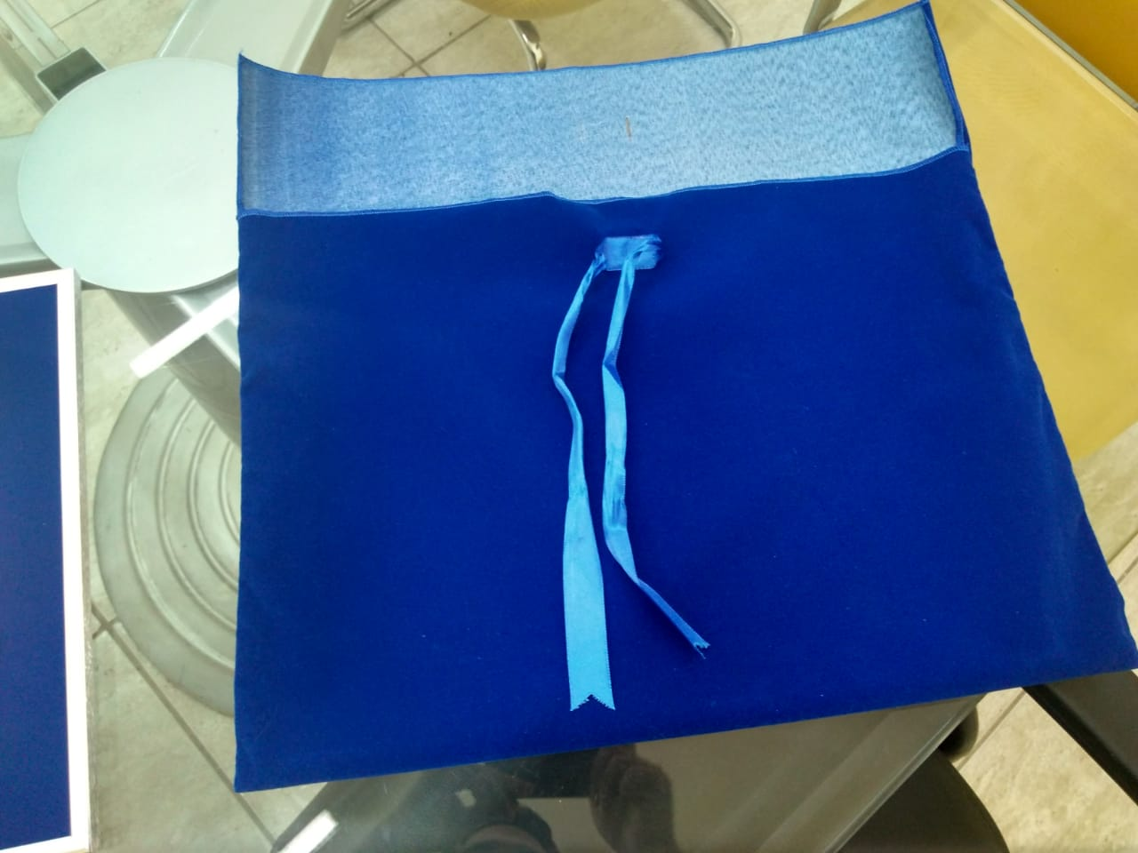

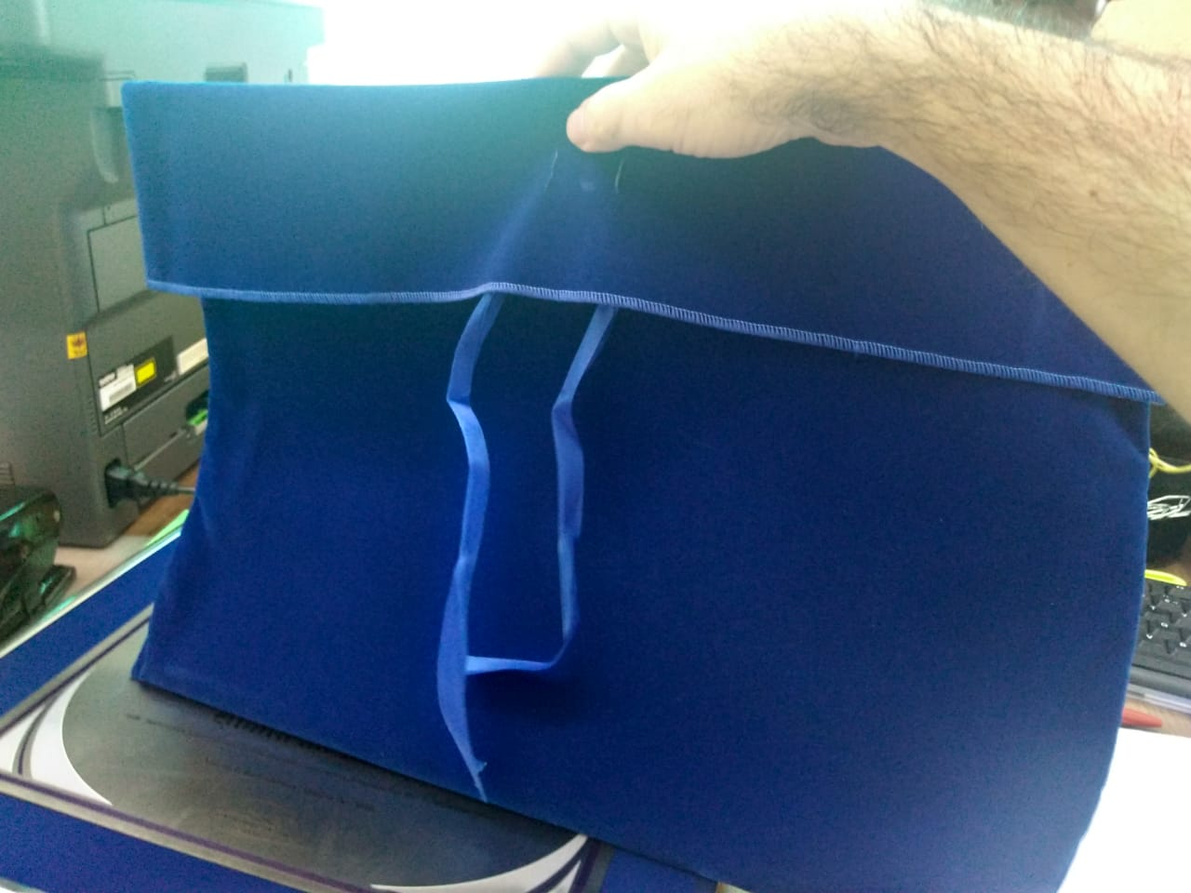

(Item 02) Modelo a ser seguido:
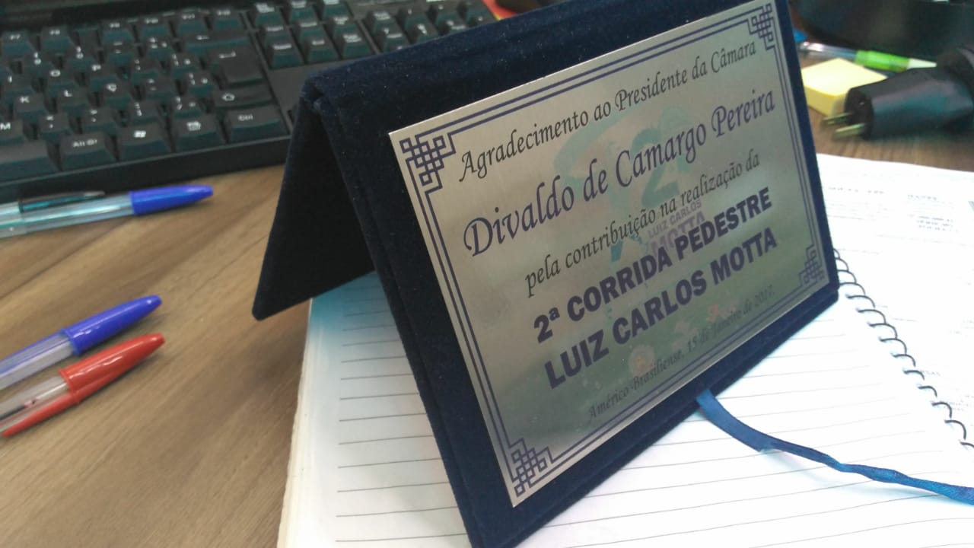

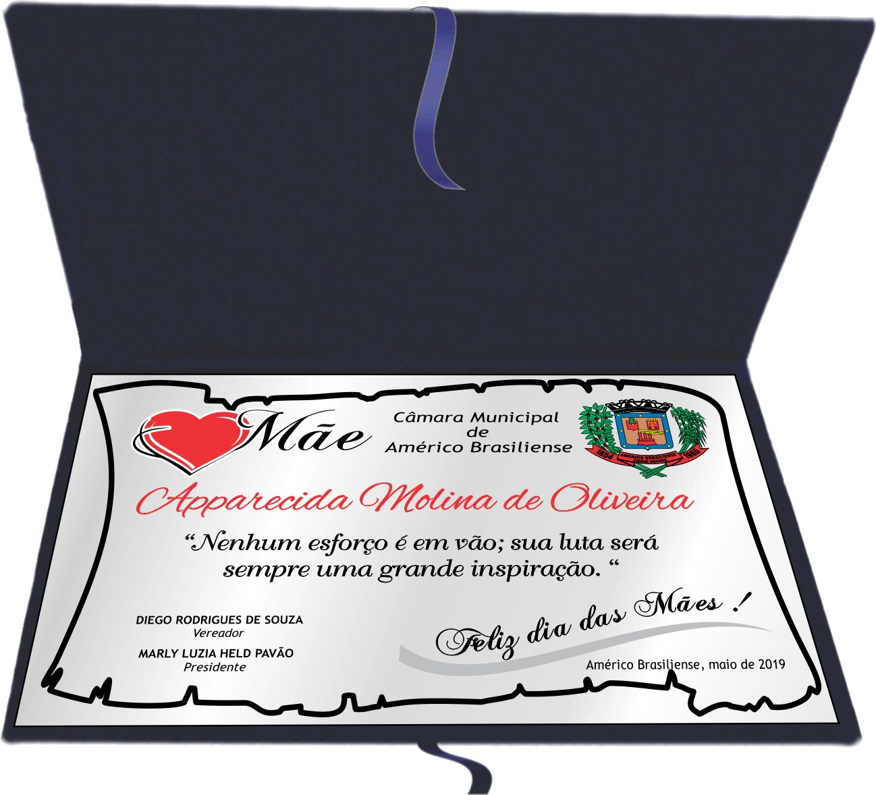

(item 03)- A chapa de identificação deve ter EXATAMENTE o mesmo padrão da imagem a seguir:
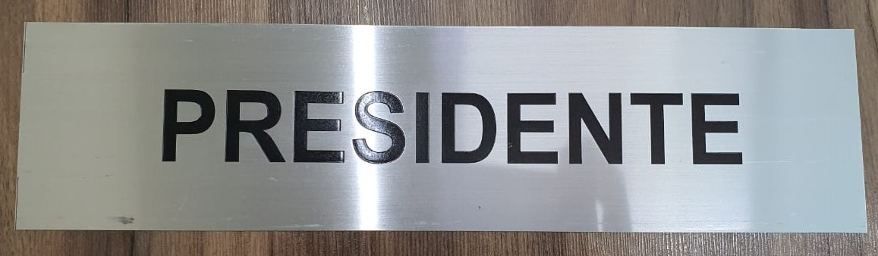

( ) Declaro a inexistência de fato impeditivo para licitar ou contratar com a Administração Pública.
( )Declaro pleno conhecimento e aceitação das condições gerais da contratação, constantes do procedimento.
( )Declaro, sob as penas da Lei, que não ultrapassei o limite de faturamento e cumpro os requisitos estabelecidos no Art. 3º da Lei Complementar nº 123, de 14 de dezembro de 2006, sendo apto a usufruir do tratamento favorecido estabelecido nos artigos 42 ao 49 da referida Lei Complementar.
( ) Declaro que nos preços propostos encontram-se inclusos todos os tributos, encargos sociais, frete até o destino da entrega e quaisquer outros ônus que por ventura possam recair sobre o fornecimento do objeto da presente contratação.

_____/______2025

________________________________
Assinatura e carimbo da empresa

